Требования к поставляемым товарам

№  п/п | Наименование товара, товарный знак  (при наличии) | № показателя | Показатель (характеристика)  товара | Требования к значениям показателей | Инструкция по заполнению характеристики в заявке | Кол-во | Ед. изм.
- 1 | Набор кукол рукавичек  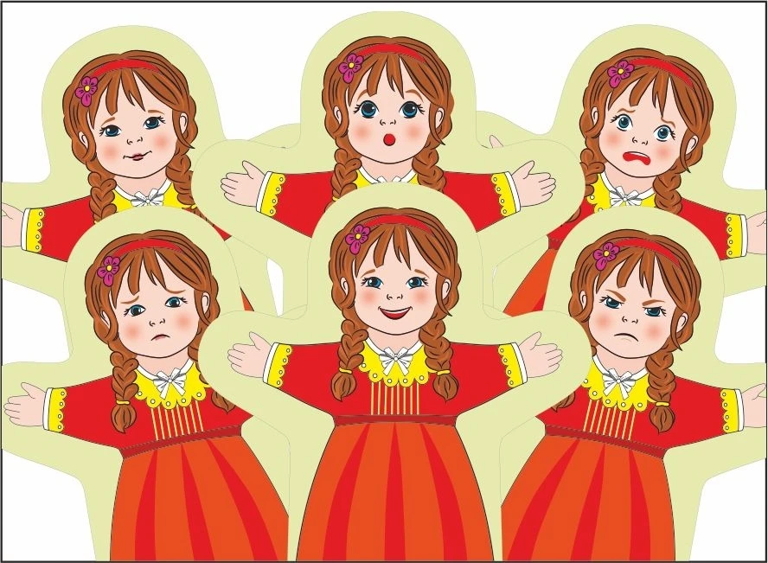  (Рисунок для примера, не является описанием объекта закупки) | 1 | Назначение | Набор предназначен для использования в качестве дидактического материала и инструмента для кукольного театра в целях социально-эмоционального развития детей. Набор помогает научиться сотрудничать между собой и взрослыми, общаться и выражать свои чувства, стимулируется развитие речи, развивается память, воображение, творческие способности | Значение характеристики не может изменяться участником закупки | 1 | набор
- 1 |  | 2 | Куклы-рукавички с рисунком, который иллюстрирующие основные человеческие эмоции: спокойствие, гнев, испуг, удивление, радость, печаль | наличие | Значение характеристики не может изменяться участником закупки | 1 | набор
- 1 |  | 3 | Материал | ткань | Значение характеристики не может изменяться участником закупки | 1 | набор
- 1 |  | 4 | Количество кукол в наборе | 6 шт | Значение характеристики не может изменяться участником закупки | 1 | набор
- 1 |  | 5 | Кукла – спокойствие, шт | 1 | Значение характеристики не может изменяться участником закупки | 1 | набор
- 1 |  | 6 | Кукла – гнев, шт | 1 | Значение характеристики не может изменяться участником закупки | 1 | набор
- 1 |  | 7. | Кукла – испуг, шт | 1 | Значение характеристики не может изменяться участником закупки | 1 | набор
- 1 |  | 8. | Кукда – удивление, шт | 1 | Значение характеристики не может изменяться участником закупки | 1 | набор
- 1 |  | 9. | Кукла – радость, шт | 1 | Значение характеристики не может изменяться участником закупки | 1 | набор
- 1 |  | 10 | Кукла – печаль, шт | 1 | Значение характеристики не может изменяться участником закупки | 1 | набор
- 1 |  | 11 | Размер куклы Ширина, см | ≥ 15≤ 20 | Участник закупки указывает в заявке конкретное значение характеристики | 1 | набор
- 1 |  | 12 | Размер куклы Высота, см | ≥ 15 ≤ 25 | Участник закупки указывает в заявке конкретное значение характеристики | 1 | набор
- 1 |  | 13 | Особенность | Рисунок нанесен на ткань с помощью печати. Универсальный размер, подходящий для руки ребенка и взрослого. | Значение характеристики не может изменяться участником закупки | 1 | набор

